ARBOLES BALANCEADOS
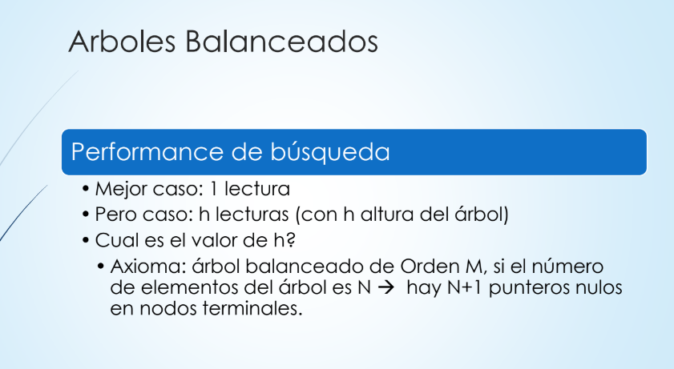
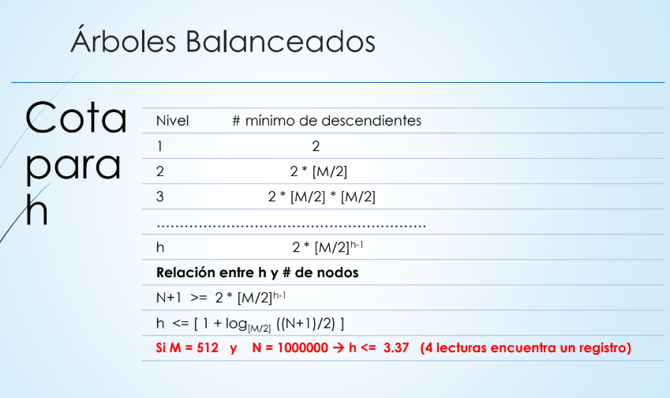
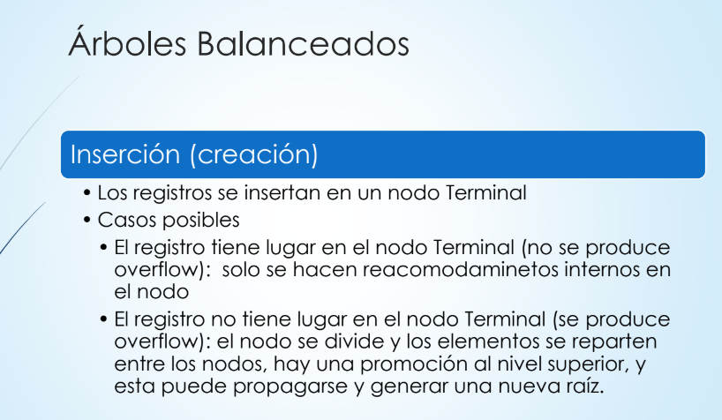

Performance de la insercion:
Mejor caso (sin overflow)
- H lecturas
- 1 escritura
Peor caso (overflow hasta la raiz, aumenta en uno el nivel del arbol)
- H lecturas
- 2h + 1 (dos por nivel mas la raiz)
Estudios realizados
M = 10 25% divisiones
M = 100 2% divisiones
Eiminaciones
Siempre eliminar nodos terminales
Si se va a eliminar un elemento que no esta en un nodo terminar hay que llevarlo hasta un nodo terminal
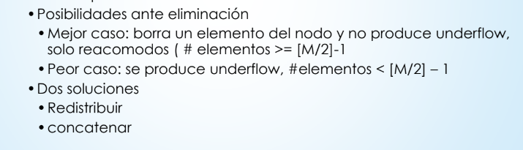

Definición: nodo adyacente hermano : Dos nodos son adyacentes germanos si tienen el mismo padre y son apuntados por punteros adyacentes en el padre
Redistribuir: Cuando un nodo tiene underflow puede trasladarse llaves de un nodo adyacente hermano (en caso que este tenga suficientes elementos)
Concatenación: Si un nodo adyacente hermano esta al mínimo (no le sobra ningún elemento) no se puede redistribuir, se concatena con un nodo adyacente disminuyendo el # de nodos

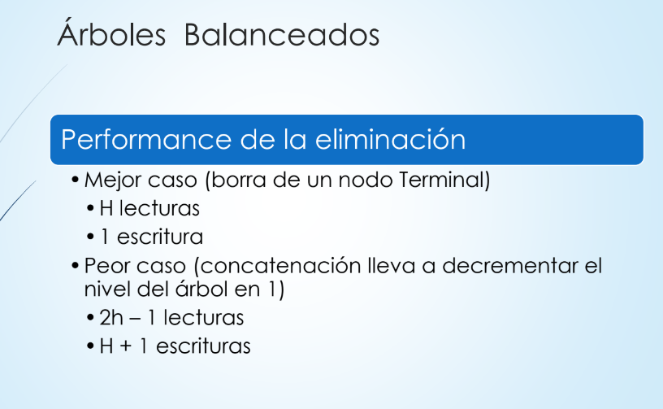

ARBOLES BALANCEANDOS B *
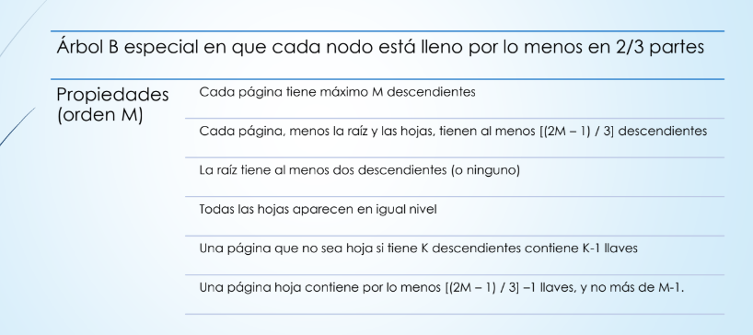

Alternativas para insertar
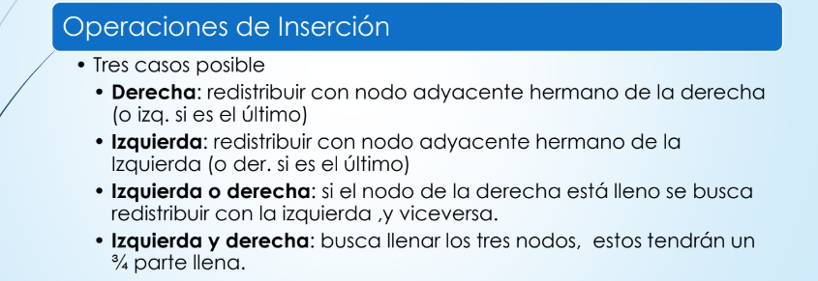

2 – Puede hacer 2 lecturas, 3 escrituras
3 – Hace 2 lecturas, 4 escrituras
Los nodos extremos dividen de 2 a 3
ARBOLES BALANCEADOS B+
Permiten búsqueda rápida y recorrido rápido. Contienen nodo raíz, nodo inicial por el cual indicara cual fue el primer nodo.
Se copia una clave del nodo terminal y va hacia arriba, se genera una sola vez(la copia) cuando sale del nodo terminal.
Enlazadas o enganchas entre si para un recorrido secuencial rápido.
- Constituyen una mejora sobre los arboles B, conservan la propiedad de acceso indizado rápido y permiten además un recorrido secuencial rapido.
- CONJUNTO INDICE : proporciona acceso indizado a los registros. Todas las claves se encuentran en las hojas, duplicándose en la raíz y nodos anteriores aquellas que resulten necesarias para definir los caminos de búsqueda.
- CONJUNTO SECUENCIA: contiene todos los registros del archivo. Las hojas se vinculan para facilitar el recorrido secuencial rápido. Cuando se lee en orden lógico , lista todos los registro por orden de la clave.

LOS INDICES TRABAJAN CON ARBOLES B+
Consiste en un conjunto de grupos de registros ORDENADOS POR CLAVE en forma secuencial, junto con un conjunto de índices que permite acceso rápido a los registros
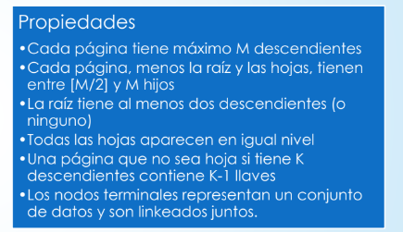
LOS NODOS NO TERMINALES NO TIENE DATOS SINO PUNTEROS A DATOS

Separadores
- Derivados de las llaves de los registros que limitan un bloque en el conjunto de secuencia.
- Separadores mas cortos, ocupan espacio minimo.
Arbol B+ de prefijos simples
- Arbol B+ en el cual el conjunto índice esta constituido por separadores mas cortos
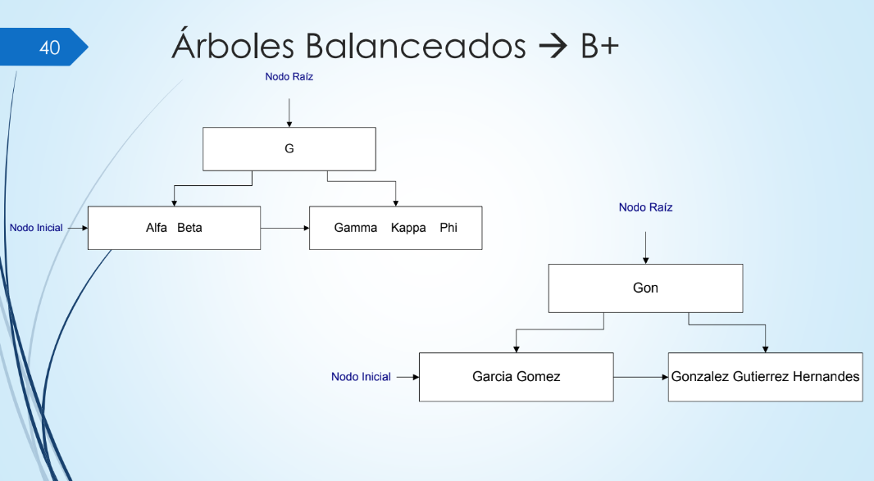
Ahora solo le alcanza para separar la letra G, o en el caso de los nodos que son GARCIA y GONZALES, lo separa con la clave GON.
Manera de B+ con prefijos simples
EJEMPLO ARBOL B+
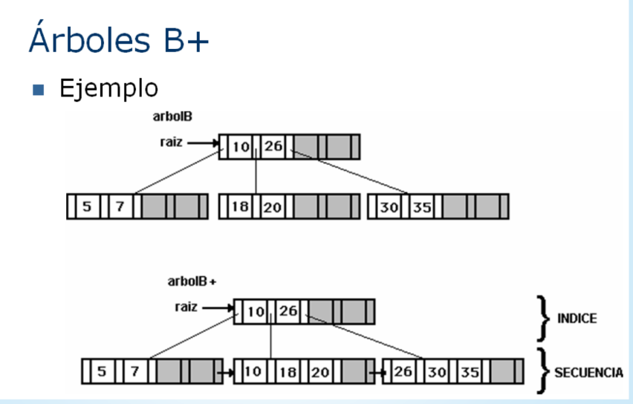

SIGUIENTE EL EJEMPLO:
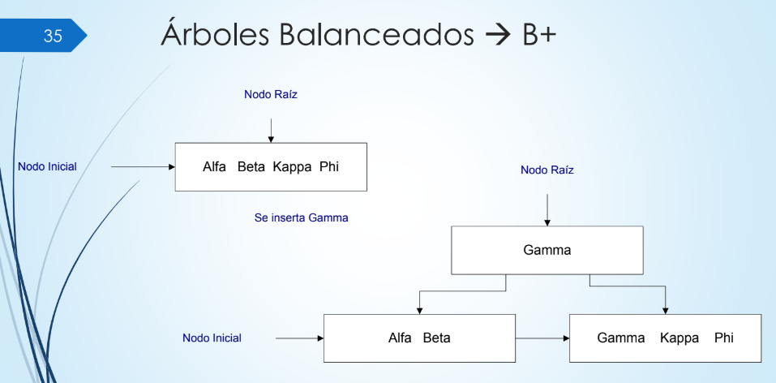
INSERCION ARBOL B+
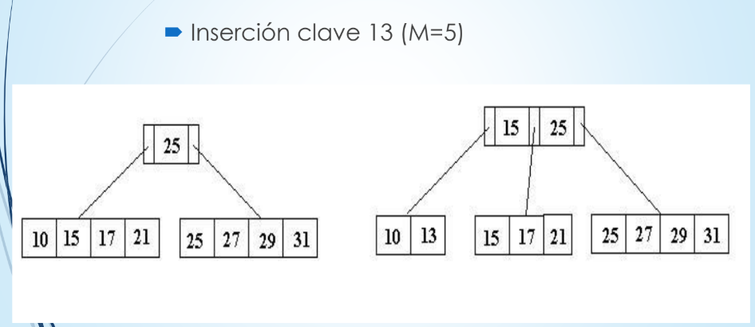
ELIMINACION ARBOL B+ SE ELIMINA COPIA:


BUSQUEDA B+
Los datos reales se encuentran en las hojas

INSERCION B+
En lugar de promocionar al padre como uno de los datos, se promociona una copia de la clave de la menor clave de la segunda mitad. Solo sucede en las hojas, en los niveles internos no realizo copias de copias
La copia de la clave solo se realiza en overflow en una hoja.
Overflow en raíz nodo lleno con las claves 23 50 75
Ingresa el 8, el nodo quedaría : 8 23 50 75
Se crea un nuevo nodo y ahora se ve asi
[8,23,] [50,75]
Se promociona una copia del 50, porque? Porque se promociona la menor clave
de la segunda mitad
50
[8,23] [50,75]

BAJAS B+
Se eliminan los datos de las hojas(los datos reales)

